Сбор хорошего и богатого урожая является мечтой любого садовода, для достижения которой человек использует всевозможные методы и приемы. Сегодня особо актуальной является защита сада и огорода от болезней и вредителей, средства защиты от которых весьма разнообразны. Казалось бы, вложено немало трудов в выбор сортов огородных культур и саженцев, вся посевная работа проведена по всем правилам агротехники, но долгожданных плодов так и не удается собрать.
В чем же причина?
Присмотревшись к своим земельным дачным владениям можно заметить невзрачную паутинку с гусеницами, резво снующих туда-сюда муравьев и ещё множество незнакомых букашек, спокойно копошащихся возле посадок. Такие неприятные гости, поселившиеся на дачном участке, могут не только снизить количество урожая, но и привести к полному его уничтожению.
Огородники стараются получить со своих участков экологически чистый продукт, поэтому народные средства помогут в борьбе с вредителями и не принесут вреда организму человека.
Главное успеть вовремя, обработать растения еще в период начальной стадии развития вредителей. Тогда народные средства помогут. Но когда вредителей слишком много, помочь сможет только применение химических средств защиты растений. Поэтому, следите за своими растениями и своевременно начинайте обработку.
Чем раньше вы заметите вредителей, тем лучше для растений и для вас.
Желаю чтобы в ваших садах и на огородах было как можно меньше вредителей!

Использована информация с сайтов
https://ogorodlegko.ru/zashhita-rastenij/29-narodnye-sredstva-borby-s-vreditelyami-sada-i-ogoroda.html
https://zen.yandex.ru/media/ogorodnash/22-effektivnyh-narodnyh-metoda-zascity-sada-ot-vreditelei-5cd9805ac5fa2a00b42686ac
https://yandex.ru/turbo/s/sotkiradosti.ru/dacha-svoimi-rukami/zashhita-sada-i-ogoroda-ot-bolezney-i-vrediteley
ГАУ «КЦСОН города Каменска-Уральского»


Занятие школы пожилого возраста по направлению: «Садоводы и огородники»
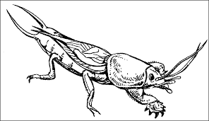
Защита садовых и огородных культур от вредителей

специалист по социальной работе
Бабинова Людмила Викторовна

2020 год

Народные средства защиты на основе настоев и отваров из растений

Настой чеснока.
Очищенный чеснок, 200-250 грамм, трут на терке или пропускают через мясорубку, затем заливают чистой водой, 100-20 мл. и убирают на 2-3 дня в темное место настаиваться. После настаивания разводят водой и опрыскивают растения. Разводить нужно в пропорции 100 мл на 1 литр.

Против: гусениц и их личинок, тли, клещей, фитофторы у томатов.

Отвар полыни горькой.
Заготовьте сухой травы, примерно один килограмм. Залейте его 10 литрами воды. Оставьте настаиваться в течении суток. Затем все нужно прокипятить мин. 30- 40, процедите и можно использовать.

Против: белокрылки, белянок, тли, пильщика, колорадского жука, паутинных клещей, плодожорка.

Горчичный порошок.
Рассыпьте сухой горчичный порошок между грядками, между растениями.

Против улиток и слизней.

Обработка дымом.
Если на растении очень много вредителей, может помочь окуривание дымом из осиновых дров.

Раствор марганцовки
Несколько капель марганцовки развести в 10 литрах воды. Опрыскать растения. Полить почву. Марганцовка дезинфицирует и отпугивает многих вредителей.

Против: белокрылки, тли, клещей.

Яичная скорлупа.
Скорлупу мелко перетирают, практически в порошок и смешивают с любым видом масла. Смесь вносят в почву при перекапывании или рыхлении.

Против медведки.

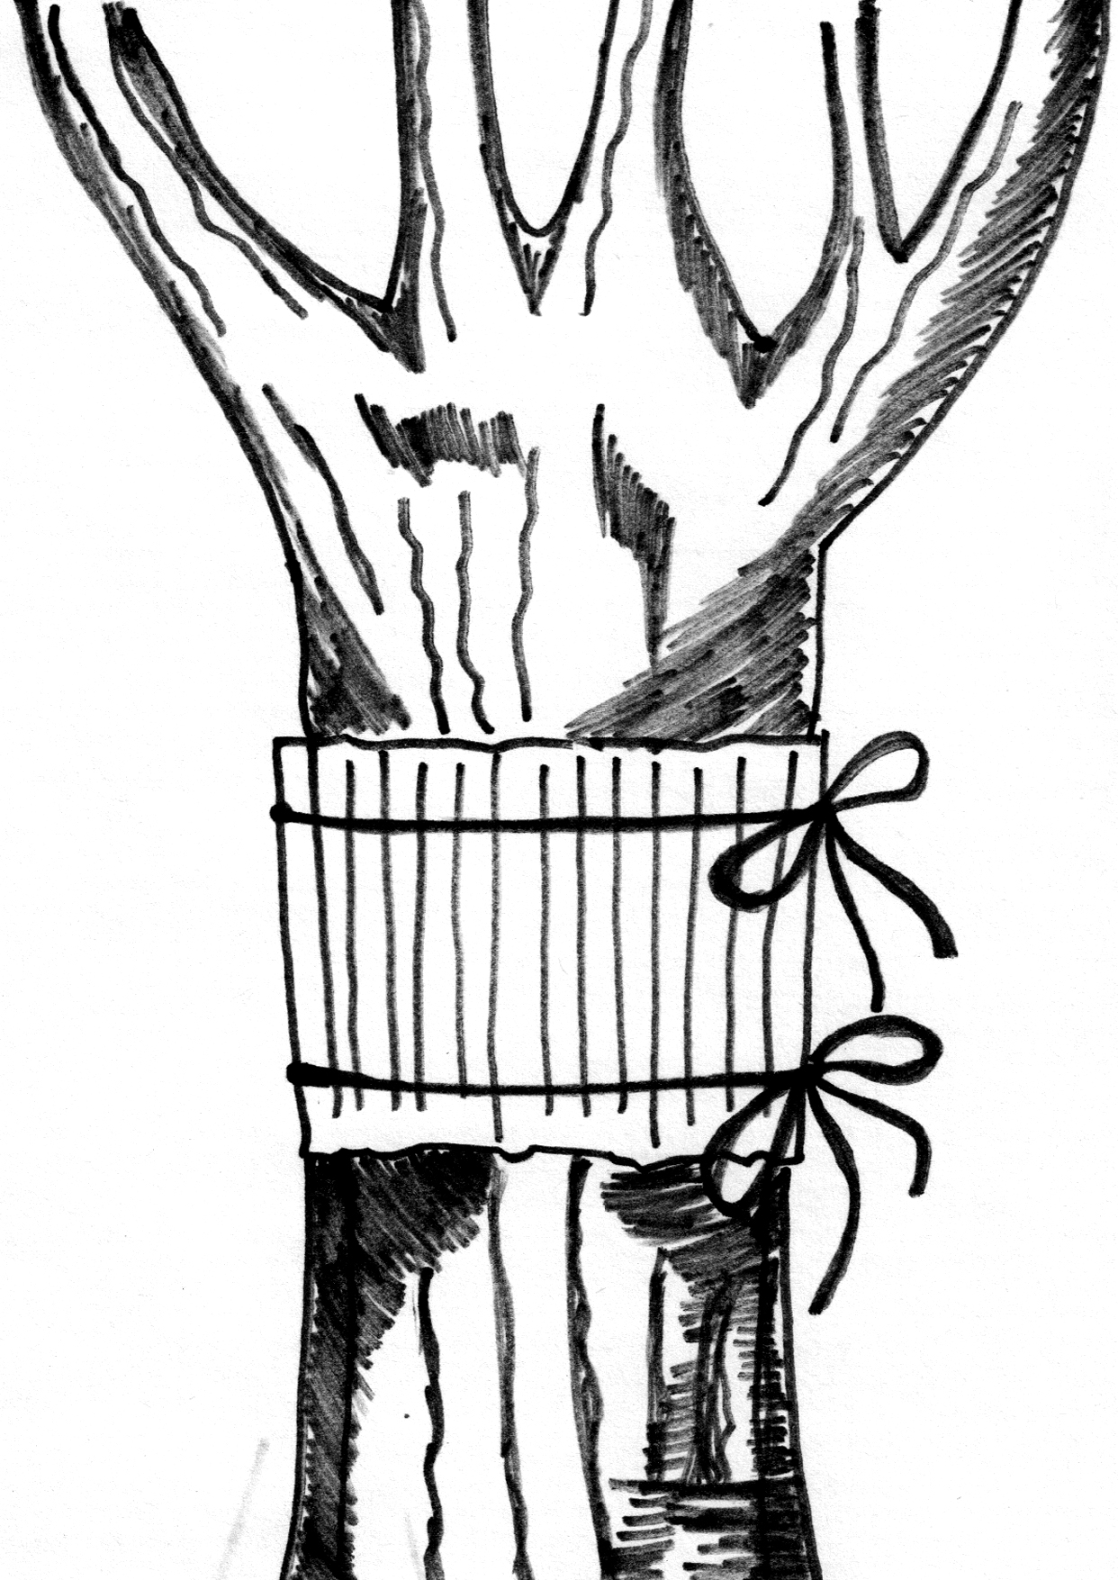

Ловчий пояс для плодовых деревьев.
Пояс накладывают на нижнюю часть ствола, примерно 20-30 см. от земли. Зафиксировать резинкой или шпагатом. Снимать пояс каждые 10-15 дней и уничтожать.

Настой древесной золы и мыла.
Развести золу в воде, прокипятить 1,5-2 часа. Дать остыть. Затем добавить мыло в виде стружки, хорошенько перемешать, настоять около часа. Можно использовать.

Против: мучнистой росы, тли.

